**TISKOVÁ ZPRÁVA**

**Hospodaření v lesních školkách na přirozenějších základech**

**Strnady – 31. ledna 2017 – Majitelé lesních školek mají možnost čerpat nové poznatky o hospodaření a hnojení půd na svých pozemcích z nové metodiky pro praxi. Ucelený souhrn doporučených postupů je určený především pro podmínky lesních školek založených na písčitých sedimentech.** **Doporučené metody při monitoringu vybraných ukazatelů půdní úrodnosti mohou nacházet širší uplatnění ve školkařských provozech v rámci celé České republiky.**

Metodika je společným dílem odborníků na lesní školkařství Jarmily a Václava Nárovcových z Výzkumné stanice Opočno (Útvar pěstování lesa VÚLHM) a Přemysla Němce ze společnosti Lesoškolky s. r. o.

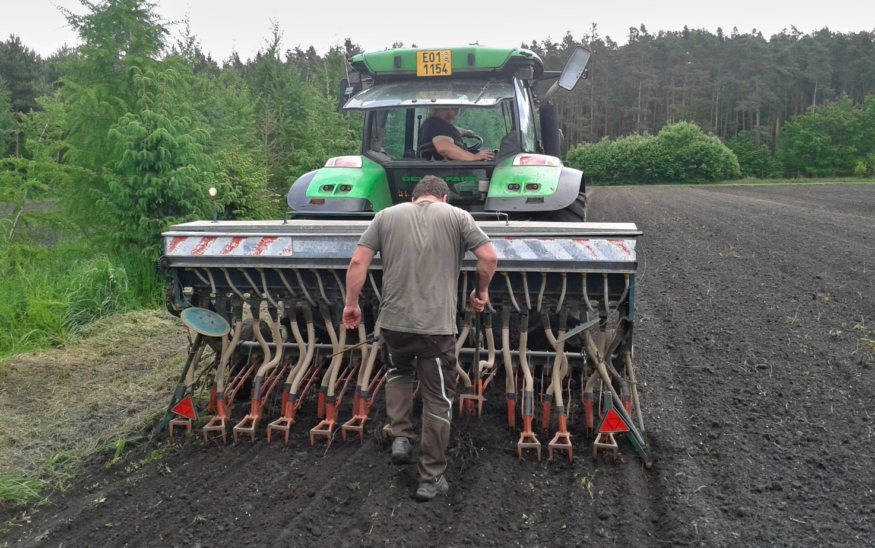Cílem je poskytnout producentům sadebního materiálu lesních dřevin (SMLD) soubor praktických doporučení pro optimalizaci soustav hnojení a systémů hospodaření na půdách lesních školek včetně sestavování plánů základního hnojení pro obhospodařovaná školkařská pole. Problematika je diskutována rovněž v kontextu reálné technologické vybavenosti u společnosti Lesoškolky s. r. o. Řečany nad Labem i u ostatních tuzemských provozovatelů lesních školek. Uváděné poznatky tak jsou aplikovatelné (a opakovatelné) i v jiných školkařských provozech.

*Setba hrachu, zeleného hnojení v lesní školce, foto archiv VÚLHM*

Přednosti a výhody písčitých půd, plynoucí z ekonomicky nezanedbatelné možnosti jejich snadného zpracování a obdělávání, jsou nutně doprovázeny zvýšenou náročností a vyššími náklady při udržování hladiny obsahu organických látek v půdě. Jedním z opatření, které v podmínkách Lesoškolek má překlenout disproporce mezi zvyšující se potřebou humusových (organických) hnojiv a jejich reálnou dostupností, je pravidelné zařazování kultur plodin tzv. **zeleného hnojení** do sledu pěstebních osnov. Zelené hnojení samo o sobě nemůže organická hnojiva rovnocenně nahradit (nadále se proto v rámci podniku vyhledávají, analyzují a zvažují nejrůznější možnosti, jak za ekonomicky přijatelné ceny získávat organická hnojiva v potřebném množství a kvalitě). Nicméně má přinejmenším potenciál přispívat ke stabilizaci obsahu humusu v půdě.

Základním principem pro vyměřování dávek minerálních živin (fosforu, draslíku a hořčíku) bývá bilance živin v systému půda – rostlina. Hnojením se uhrazuje schodek živin této bilance. Rozhodující položkou je odběr živin rostlinami a dále některé další, většinou ztrátové položky živin z půdy, které se uhrazují tzv. základním hnojením půd. Podkladem pro projekci hnojení jsou rozbory půd, popřípadě anorganické rozbory rostlin (v lesnické terminologii známější pod označením listové analýzy).

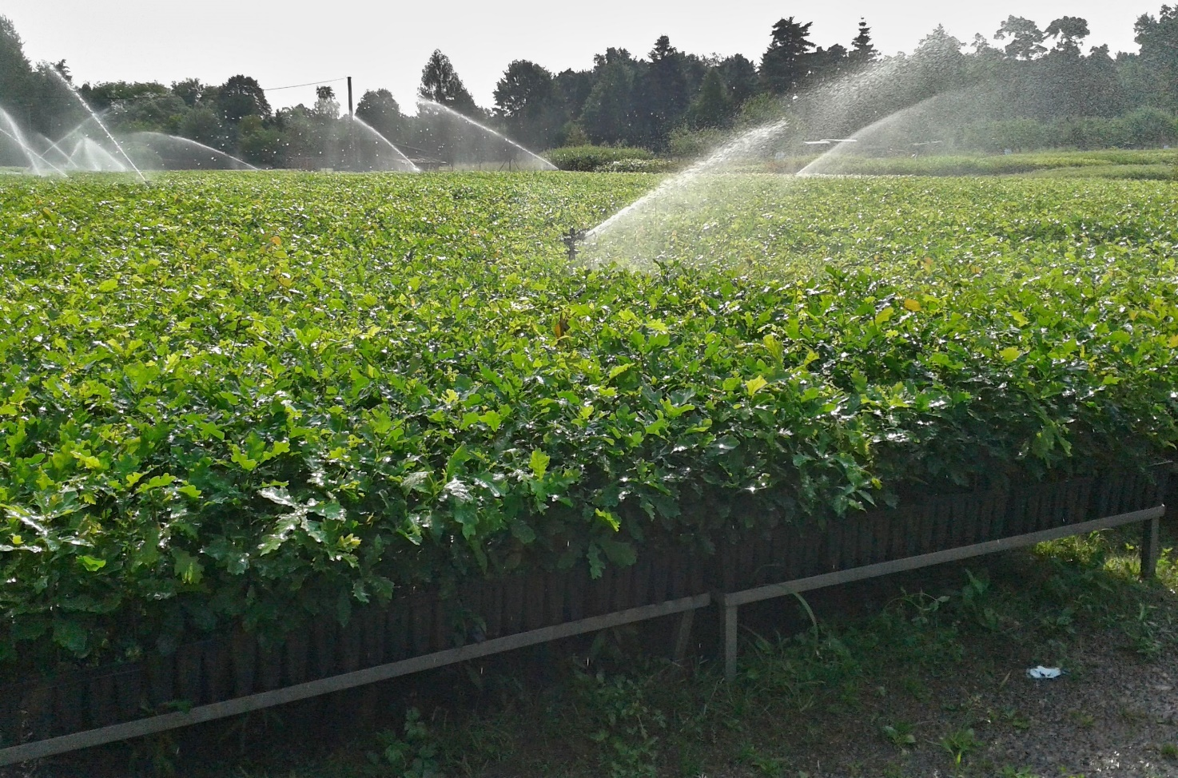Praktickému tuzemskému lesnímu školkařství se tak naskýtá příležitost začít nově využívat také síť pedologických (chemických) laboratoří k průběžnému monitoringu vybraných indikátorů půdní úrodnosti. Autoři práce spatřují v navrhovaném řešení perspektivu a nemalý budoucí potenciál. Metodika je rovněž příspěvkem k diskuzi, která je aktuálně vedena v rámci celého agrokomplexu (v ČR 4 264 tis. ha půdy) a jejímž tématem je obava, nakolik se prohlubuje rozklad trvalejší organické hmoty (podporovaný převážně jednosložkovými dusíkatými hnojivy) bez péče o základy půdní úrodnosti (hnojení statkovými hnojivy) a nakolik dochází k pozvolnému nástupu degradačních procesů v zemědělských půdách.

*Závlahový systém v lesní školce, foto archiv VÚLHM*

Výzkumný projekt Optimalizace systémů hnojení a hospodaření na půdách lesních školek finančně podpořila Technologická agentura České republiky.

Certifikovaná metodika je ke stažení zde: <http://www.vulhm.cz/sites/files/Informatika/LP_7_2016.pdf>

*Kontakt na řešitele:*

*Ing. Jarmila Nárovcová, Ph.D. Ing. Václav Nárovec, CSc., e-mail:* [*nurserylabor@vulhm.opocno.cz*](mailto:nurserylabor@vulhm.opocno.cz)

*Výzkumný ústav lesního hospodářství a myslivosti, v. v. i.*

*Výzkumná stanice Opočno, Na Olivě 550, 517 73 Opočno*

*Ing. Přemysl Němec, e-mail:* [*pn@lesoskolky.cz*](mailto:pn@lesoskolky.cz)

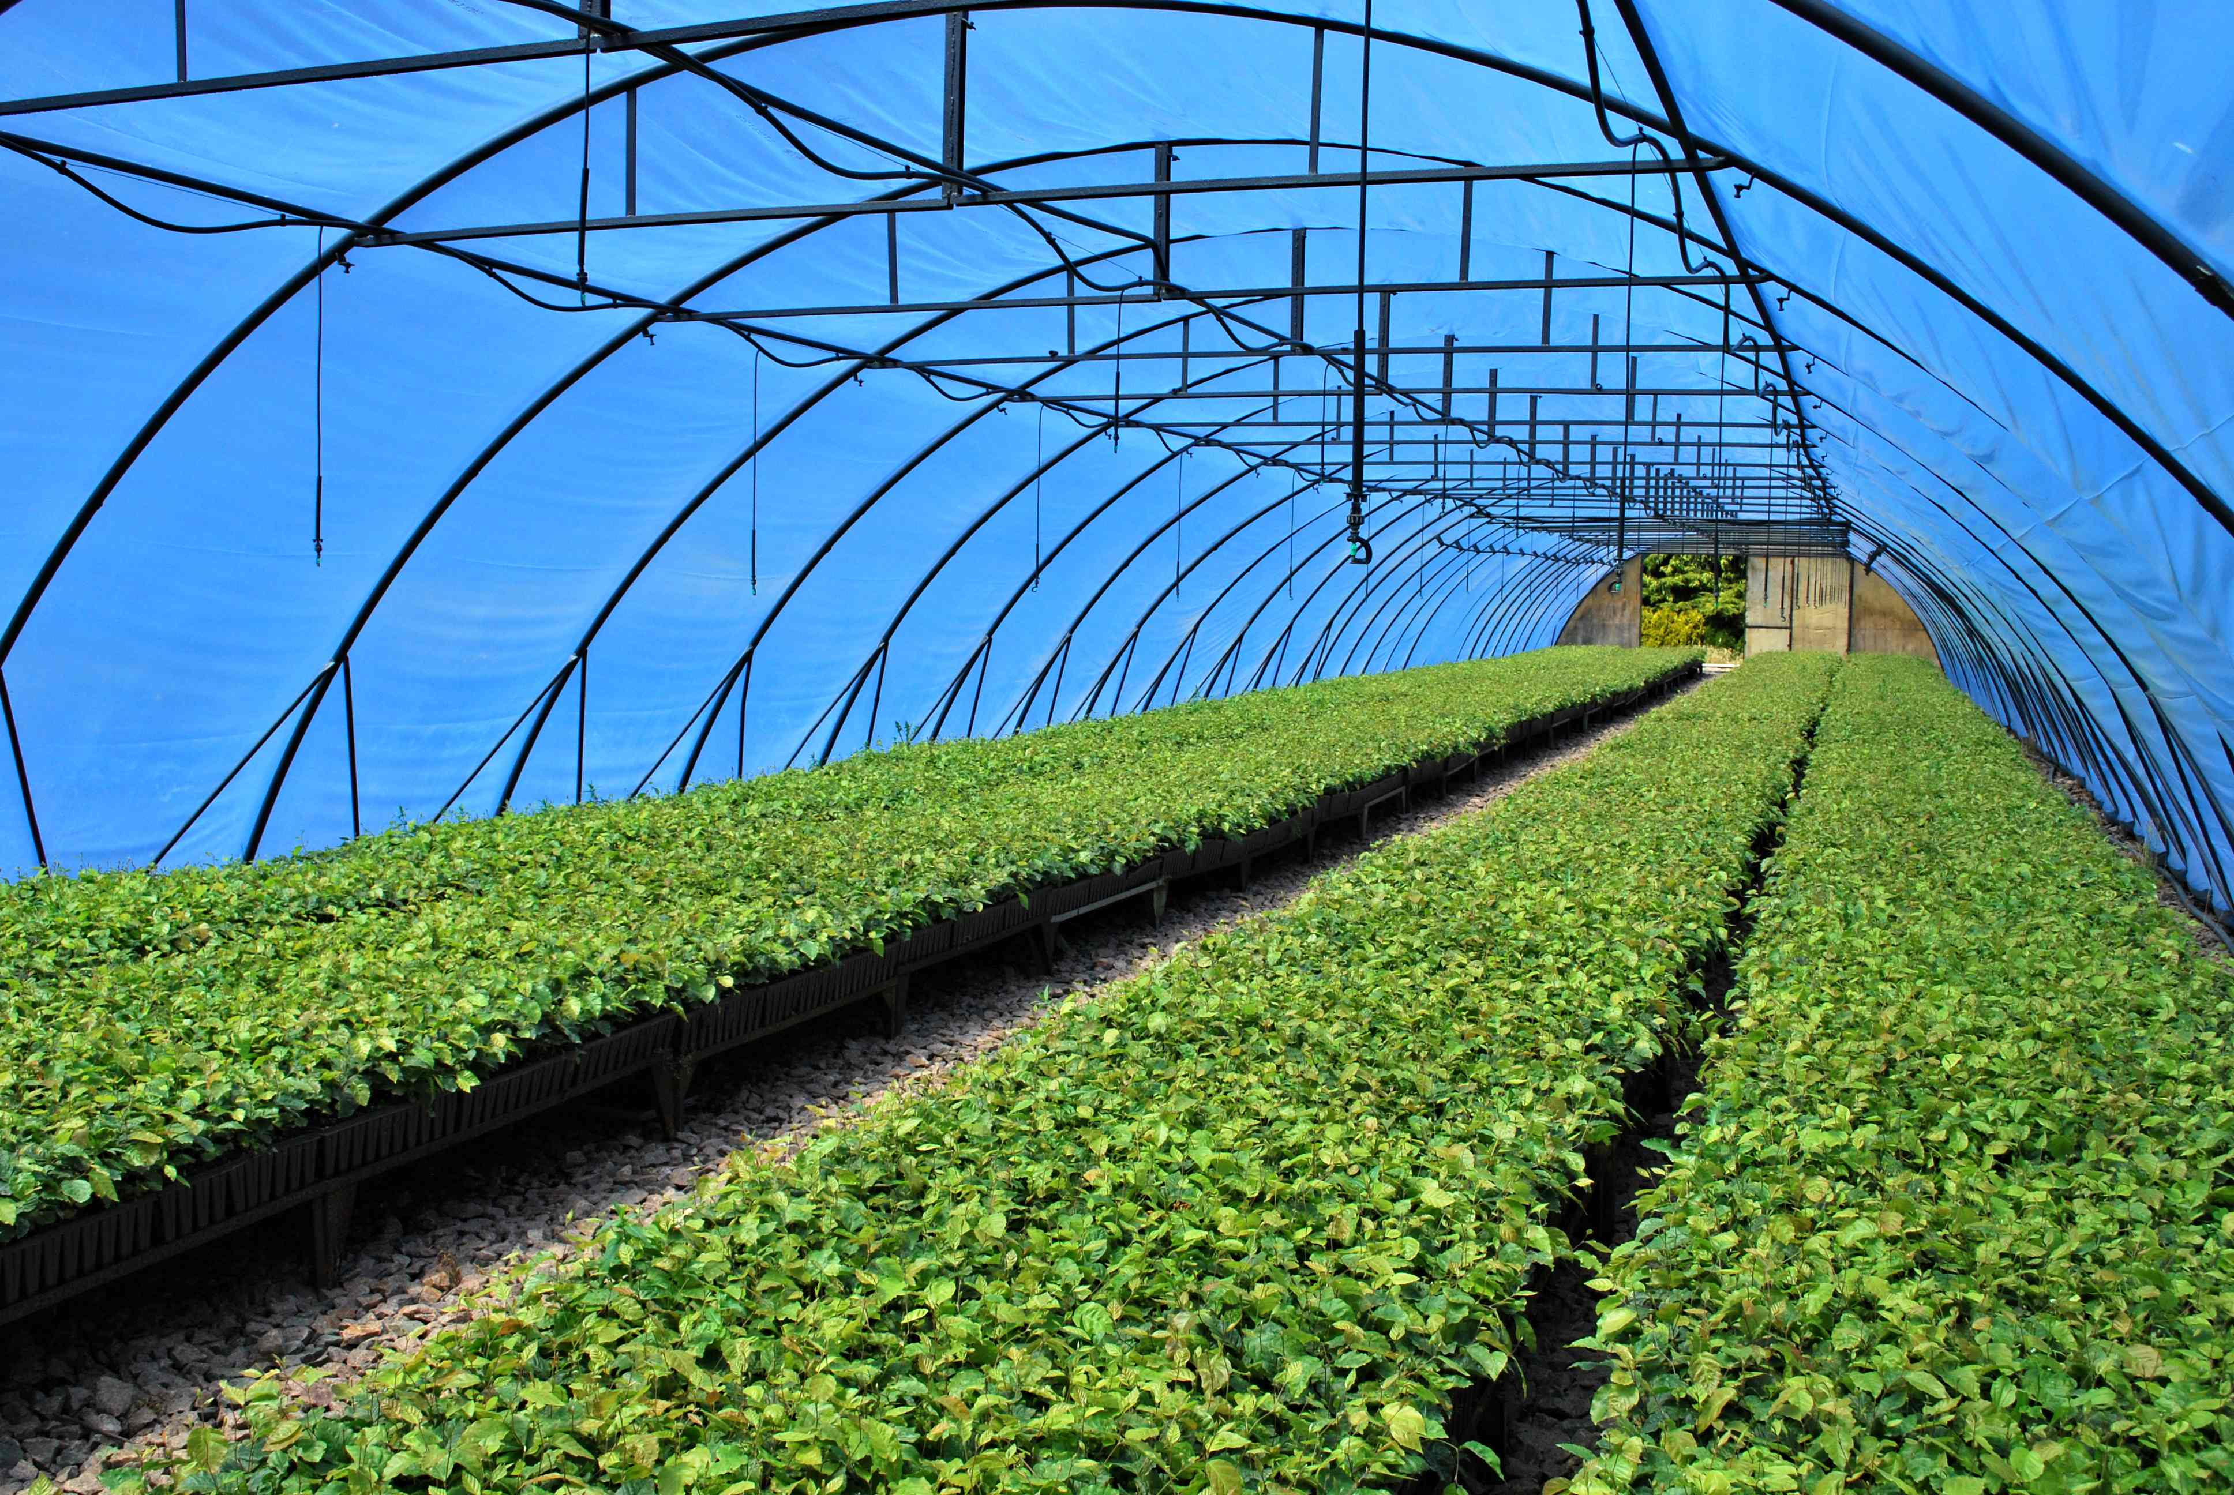*Lesoškolky s. r. o., 1. Máje 104, 533 13 Řečany nad Labem*

*Foliovník v lesní školce, foto archiv VÚLHM*